Indukuoto atitikmens modelis

1 užduotis
Pateikite po vieną panašumą ir skirtumą „rakto – spynos“ ir indukuoto atitikmens modelio.

2 užduotis
Paaiškinkite, kodėl laikui bėgant kinta modeliai, kuriais aiškiname gamtoje vykstančius procesus.

3 užduotis
Paaiškinkite, kuo svarbu, kad ląstelių gaminami fermentai yra specifiški – gali greitinti tik tam tikrą reakciją.

4 užduotis
Paveikslas vaizduoja katalizuojamos ir nekatalizuojamos reakcijos energijos kitimo kreives.
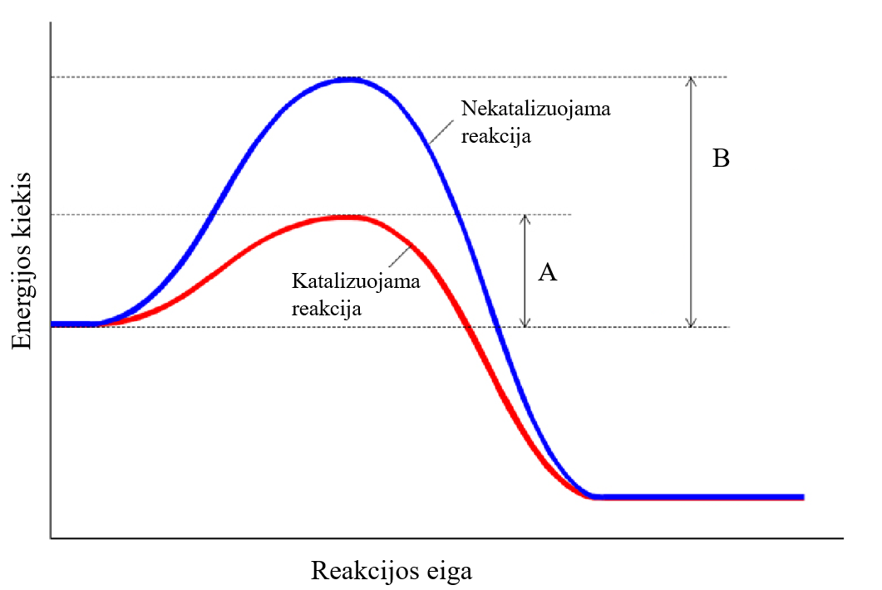
Įvardykite, kas paveiksle žymima raidėmis A ir B.

5 užduotis
Paveikslas vaizduoja fermentinės reakcijos greičio priklausomybė nuo terpės pH.
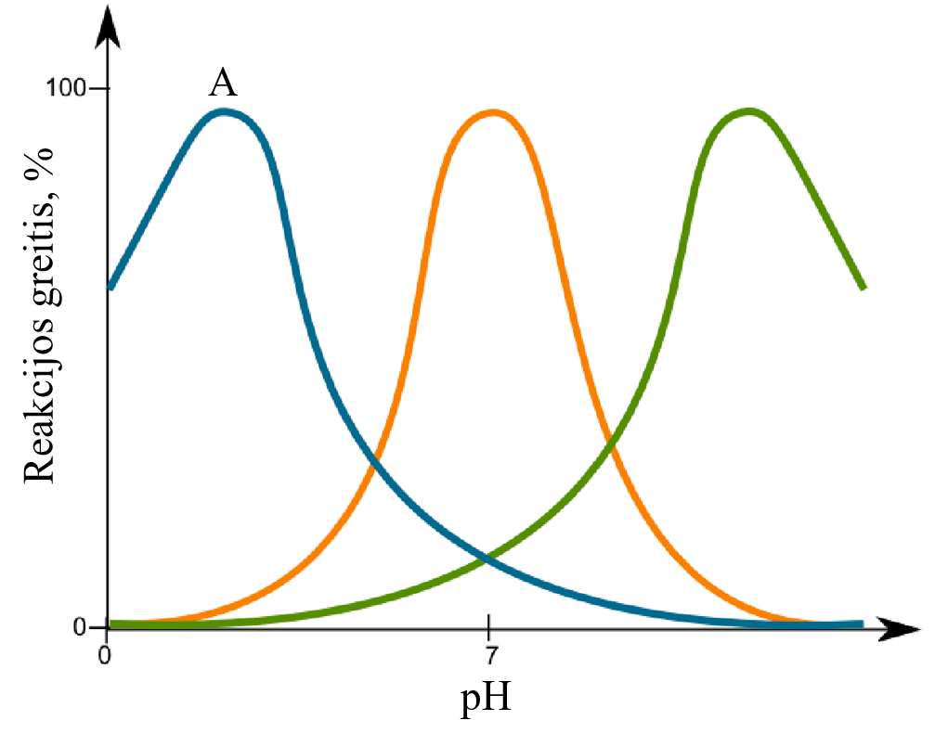
Pateikite vieno žmogaus fermento pavyzdį, kurio fermentinės reakcijos greičio priklausomybė nuo terpės pH būtų panaši į kreivę, paveiksle pažymėtą raide A.

6 užduotis
Paveikslas vaizduoja fermentinės reakcijos greičio priklausomybę nuo temperatūros.
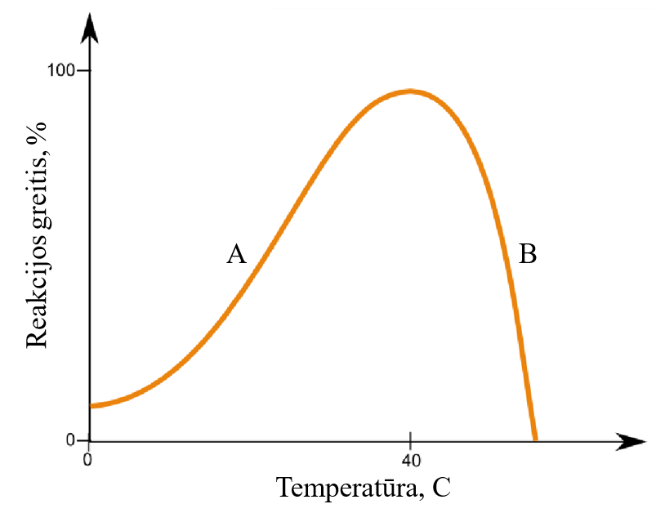
Paaiškinkite, kas riboja reakcijų greitį kreivės taškuose, paveiksle pažymėtuose raidėmis A ir B.

7 užduotis
Paaiškinkite, kodėl organizmai, išskirdami net ir nedidelį kiekį fermentų, gali katalizuoti didelį kiekį reakcijų.

8 užduotis
Paveikslas vaizduoja fermentinės reakcijos veikimą kintant substrato koncentracijai.
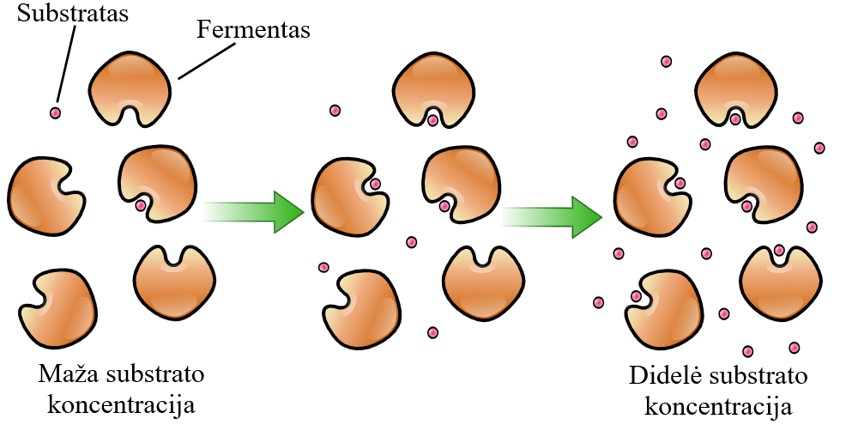
Remdamiesi pateiktu paveikslu, paaiškinkite, kodėl fermentinės reakcijos greitis negali neribotai didėti, didėjant substrato koncentracijai.

9 užduotis
Nubrėžkite dvi kreives, kurios apytiksliai vaizduotų žmogaus pepsino ir seilių amilazės fermentinių reakcijų greičio priklausomybę nuo terpės pH.
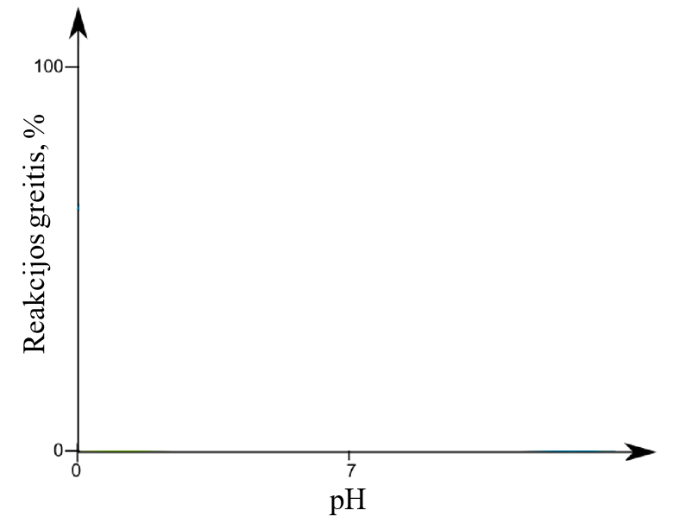
10 užduotis
Polimerazės grandininėse reakcijose naudojamas fermentas Taq polimerazė, kurio optimali temperatūra yra 75 – 80 °C. Šis fermentas išskirtas iš specifinėse sąlygose gyvenančių bakterijų.
Paaiškinkite, kodėl šis fermentas negalėtų sėkmingai katalizuoti reakcijų kambario temperatūroje.

Medžiaga parengta bendradarbiaujant Lietuvos biologijos mokytojų asociacijai ir Lietuvos Respublikos švietimo, mokslo ir sporto ministerijai.
Medžiagą parengė:
Biologijos mokytojas ekspertas Simas Ignatavičius
Medžiagą recenzavo:
Biologijos mokytojos ekspertės: Alyda Daulenskienė, Violeta Kundrotienė, dr. Asta Navickaitė
2023 m. rugsėjo mėn.

